Joomla
Главная
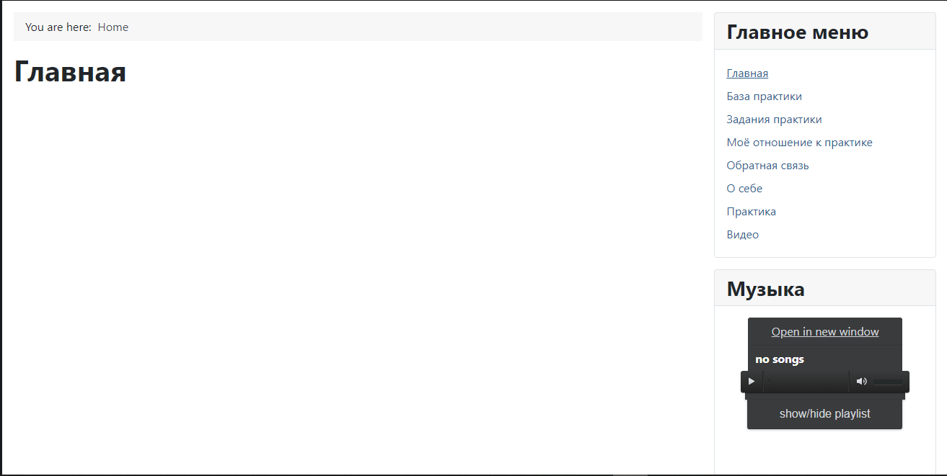
База практики
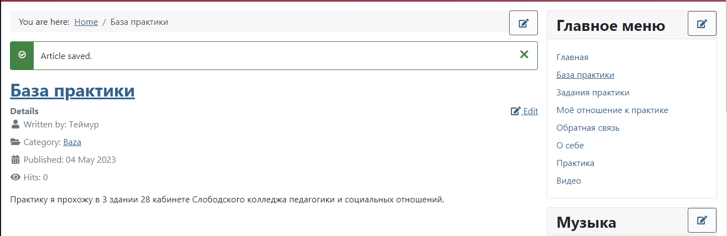
Задания практики
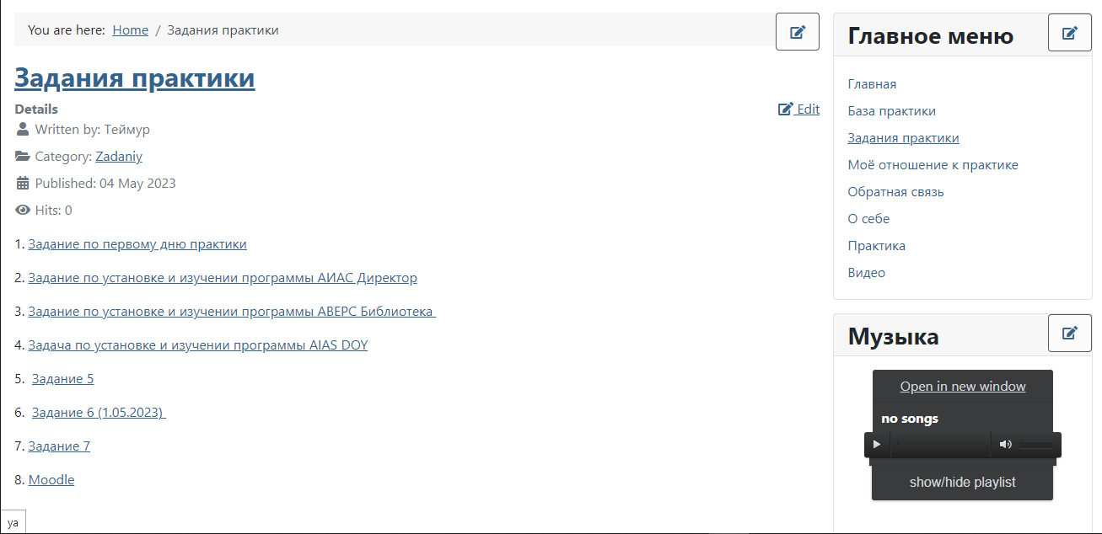
Моё отношение к практике
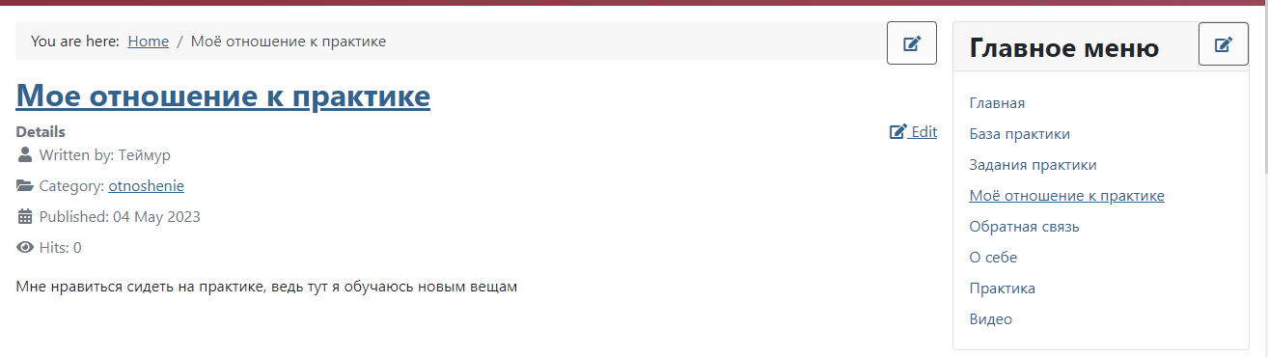
Обратная связь
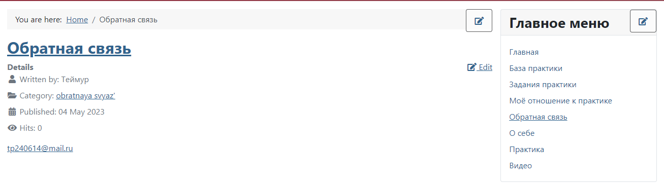
О себе
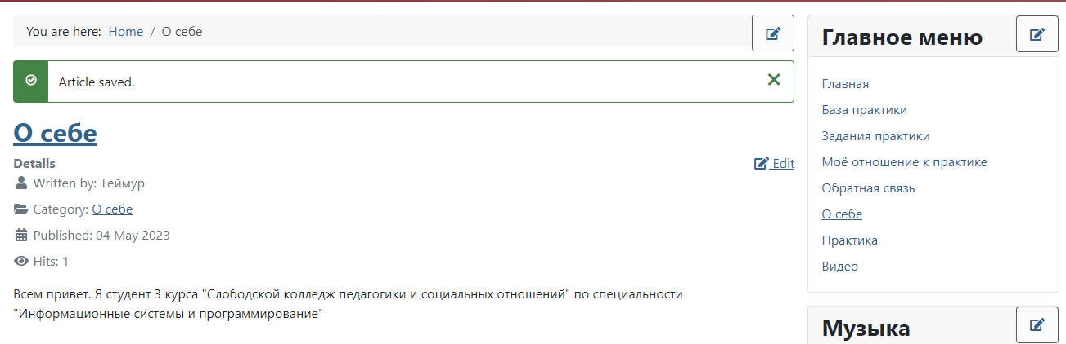
Как проходит практика
